Neiging tot collaps en rugpijn
Complexiteit: basis tot gemiddeld
Focus: herkenning en behandeling dissectie

Briefing, vooraankondiging en casus
ZIE DOCUMENT BRIEFING (voor algemene tips/mogelijkheden van de briefing)
Vooraankondiging: 55-jarige meneer de Jong is vrachtwagenchauffeur komt met i.v.m. continue de neiging tot collaps. Ze hebben meerdere uren in de cabine gezeten en nadien vond zijn bijrijder hem er slecht uitzien en heeft hem naar de SEH gebracht. Patiënt klaagt over dyspnoe en vage pijnklachten van de rug.
Te verwachten interventies:

Zuurstof toediening
Saturatie monitoring
ABG + X-thorax

IV-toegang
Evt. vulling
Echo


Casus:
Anamnese bij doorvragen: niet ziek geweest afgelopen week. Continue het gevoel flauw te vallen. Heeft vandaag meerdere uren in de cabine gezeten. Daarnaast vandaag veel moeten tillen en toch best veel pijn in het midden van de rug.
VG: nierstenen, hypertensie (herkent de pijn niet van niersteenkoliek tien jaar geleden).

Vrij. Geen bijzonderheden zichtbaar.

AH 20/min, saturatie 92% bij kamerlucht
Bdz goed inkomend ademgeruis zonder bijgeluiden.

HF 108/min, RR 100/60, CR 3 sec
Abd: soepel, wel gehele buik drukpijnlijk.
Koele acra. Klam.
Indien specifiek vraag L/R tensie:
L 80/40, R 100/55.

Onrustig. Georiënteerd. PEARLL.
Glucose 10.5 bedside.

Temp 38.4

Scenario verloop
- Patiënt krijgt gedurende onderzoek/anamnese veel pijn, ligt kronkelend in bed (evt. nog tachycardie verslechteren en tensie laten dalen)
- Echo
  - Aorta: abdominaal 4,5-5 cm.
  - Cor: dubieus schilletje pericard vocht. Geen evidente dissectie flap te zien (indien naar gevraagd wordt). Geen duidelijke rechts belasting.
- ECG: forse ST-deviaties
- CTA aorta Dissectie type A = ICC chirurg! + pijnstilling + controle over hemodynamiek

Eventuele sturing
- Lifesavers: ‘ik krijg toch niet hetzelfde als mijn broer, die had ook iets aan zijn vaten’/Marfan
- Moeilijker maken: direct al ECG laten zien (STEMI beeld), hypotensief, hemodynamisch instabiel, radioloog doet moeilijk voor aanvragen CT-scan i.v.m. nierfunctie nog niet bekend en eerder wel lagere nierfuncties

Aanvullend onderzoek
ECG
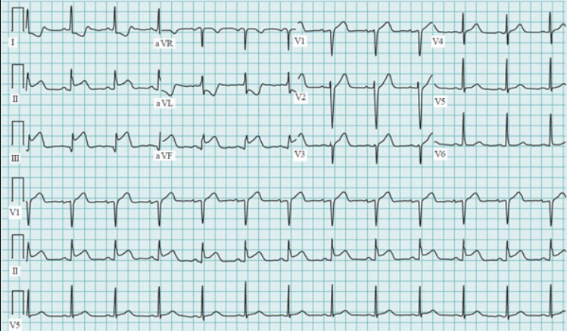
Arterieel bloedgas
pH 7.32
pO2 13.1 kPa
pCO2 4.0 kPa
HCO3- 22 mmol/
Natrium 134 mmol/l
Kalium 3.9 mmol/l
Lactaat 5.8 mmol/l
Glucose 10.5 mmol/l

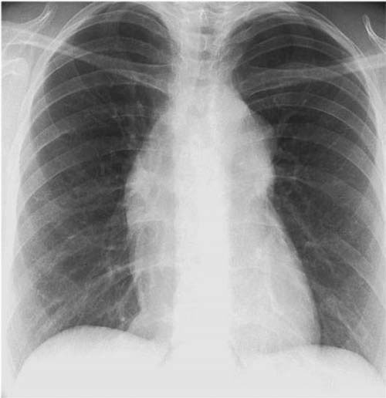
X-thorax

CT-scan
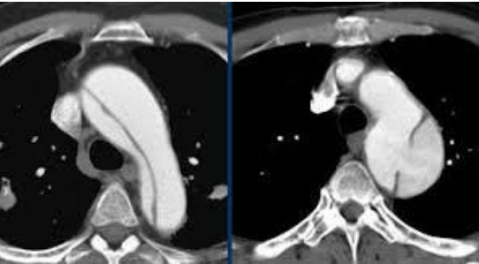
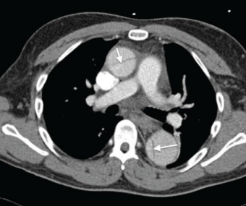

Aandachtspunten nabespreking
ZIE DOCUMENT DEBRIEFING (voor algemene tips/mogelijkheden van de debriefing)
- Type A dissectie
  - Links/rechts tensie verschil: meet bij verdenking op aortadissectie de bloeddruk aan beide armen en beoordeel pulsdeficieten, maar een normaal bloeddrukverschil sluit dissectie niet uit.
  - Hemodynamiek:
    - Streef naar SBP <120 mmHg, mits adequate orgaanperfusie behouden blijft, en HR circa 60/min.
    - Bij hypotensie Cave niet te hard vullen, gaat dat ook mogelijk weer harder bloeden = permissive hypotension mits behoud van orgaanfuncties.
    - Bij hypertensie (m.n. bij aneurysma): overweeg gebruik van beta blokkade (druk op vaten verlagen)
  - Pijnstilling!!
  - STEMI ECG bij type A dissectie: 8% heeft het ECG van een STEMI = betrokkenheid coronairen.
  - Verschil type A vs B:
    - Type A: betrokkenheid aorta ascendens
    - Type B: geen betrokkenheid aorta ascendens; klassiek distaal van de linker a. subclavia
  - Diagnostiek
    - CTA!
    - Rol d-dimeer: D-dimeer is geen standalone rule-out-test voor aortadissectie. Bij relevante klinische verdenking is CTA geïndiceerd.
    - Rol echo: Intimaflap: laag sensitief. Schilletje pericardeffusie kan bij veel dingen passen in de differentiaal diagnose: longembolie, pericarditis, dissectie, etc.
    - Rol lactaat: Lactaat 5,8 past bij hypoperfusie/shock en heeft prognostische waarde, maar is niet specifiek voor aortadissectie.
- CRM: cave cognitieve bias bij STEMI ECG (tunnelvisie). Benoem evt. specifiek het gevaar van de automatische reflex bij een STEMI-ECG.

Extra verdieping/achtergrond informatie
Bronnen
- Nappi F, Alzamil A, Salsano A, Avtaar Singh SS, Gambardella I, Santini F, Fiore A, Perocchio G, Demondion P, Mesnildrey P, Schoell T, Bonnet N, Leprince P. Lactate-Based Difference as a Determinant of Outcomes following Surgery for Type A Acute Aortic Dissection: A Multi-Centre Study. J Clin Med. 2023 Sep 25;12(19):6177. doi: 10.3390/jcm12196177. PMID: 37834821; PMCID: PMC10573384.
- O’Brien, D.J.; White, A.; Bozso, S.J.; Ferguson, D.; Moon, M.C.; Pozeg, Z. Thoracic Endovascular Aortic Repair Stent Deployed in the Ascyrus Medical Dissection Stent. Ann. Thorac. Surg. 2022, 114, e441–e442. (O’Brien 2022).
- Wang Z, Li K, Xu J, Cheng X, Wang D. Construction of a lactate-related prognostic signature for predicting prognosis after surgical repair for acute type a aortic dissection. Front Physiol. 2022 Nov 16;13:1008869. doi: 10.3389/fphys.2022.1008869. PMID: 36467680; PMCID: PMC9709272.
- Wang Z, Xu J, Kang Y, Liu L, Zhang L, Wang D. Early dynamic behavior of lactate in predicting continuous renal replacement therapy after surgery for acute type A aortic dissection. Front Cardiovasc Med. 2022 Jul 26;9:948672. doi: 10.3389/fcvm.2022.948672. PMID: 35958404; PMCID: PMC9360317.
- Yao J, Bai T, Yang B, Sun L. The diagnostic value of D-dimer in acute aortic dissection: a meta-analysis. J Cardiothorac Surg. 2021 Nov 27;16(1):343. doi: 10.1186/s13019-021-01726-1. PMID: 34838062; PMCID: PMC8627055.

